FUNCIONES DE ACTIVACIÓN
NOMBRES: Grijalva Martinez Italo Osmar
Las funciones de activación determinan si una neurona debe actuar o mantenerse indiferentes, actuando de esta forma como una barrera o filtro para evitar que la información se vea afectada, además estas introducen la no linealidad en la red neuronal
Roles principales:
Aprender relaciones complejas:
permiten que las neuronas tracen fronteras de decisión no lineales o complejas que permiten el aprendizaje
Controlar la magnitud de salida:
Mantienen los datos dentro de un rango manejable
Propagar el gradiente :
hacen posible la actualización de pesos mediante un algoritmo de backpropagation
FUNCIONES DE ACTIVACIÓN:
Sigmoide:
$$f\left(x\right)=\frac{1}{1+e^{-x}}$$
Rango de salida = (0,1)
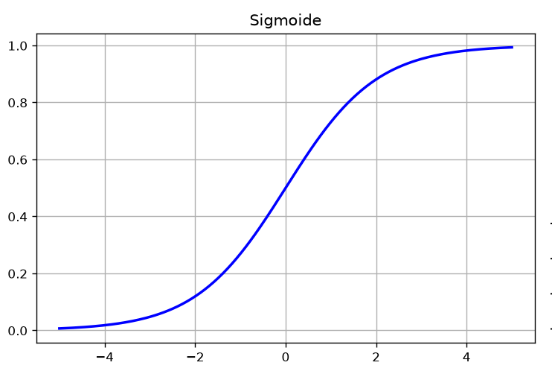
Uso: es una capa de salida binaria, pero sufre de vanishing gradient(es el desvanecimiento del “mensaje de error” al llegar a los pesos sinápticos iniciales, lo que hace que sea incapaz de aprender)

Tangente Hiperbólica:
$$f\left(x\right)=tanh\left(x\right)$$
Rango de salida: (-1,1)
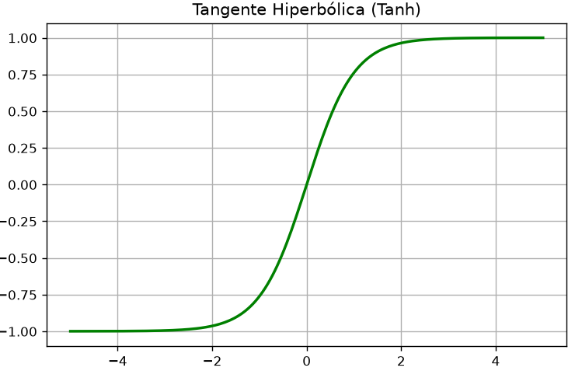
Uso: Centrada en cero. Preferida sobre Sigmoide en capas ocultas tradicionales.

ReLU (Rectified Linear Unit)
$$f\left(x\right)=max(0,x)$$
Rango de salida: (0,$∞$)
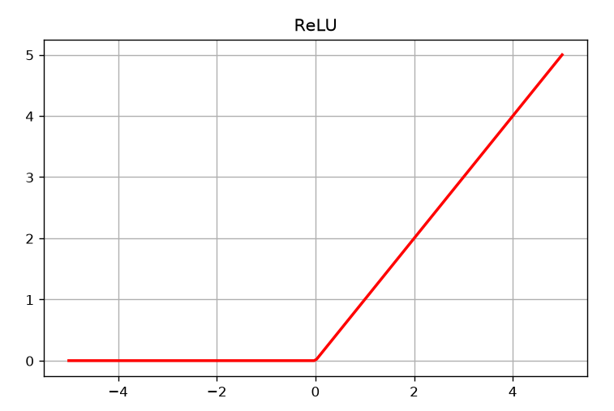
Uso: Estándar actual en capas ocultas. Muy rápida de calcular.

Leaky ReLU
$$f\left(x\right)=max\left(αx,x\right), α≈0.01$$
Rango de salida: ($-∞,∞$)
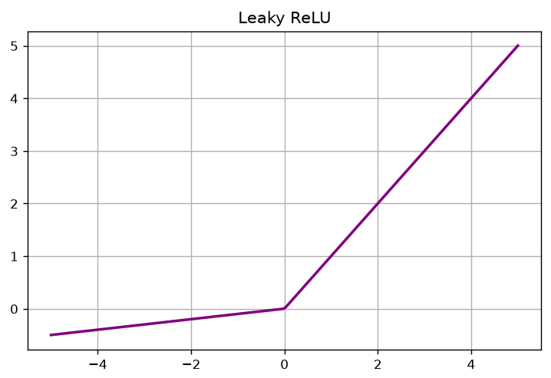
Uso: Soluciona el problema de las "neuronas muertas" en ReLU

Softmax
$$f\left(x_{i}\right)=\frac{e^{x_{i}}}{\sum_{j}{e^{x_{j}} }}$$
Rango de salida: (0,1). Tal que $∑f\left(x_{i}\right)=1$
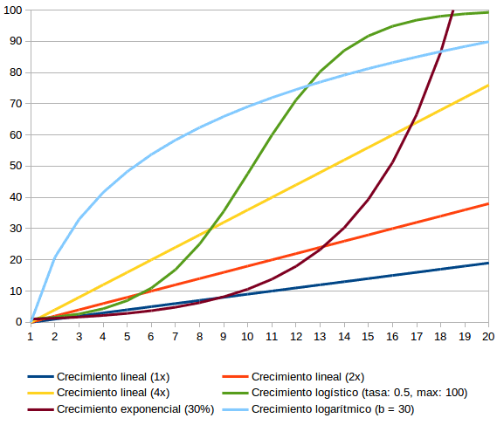
Uso: Capa de salida para clasificación multiclase (genera probabilidades).

ELU (Exponential Linear Unit)
$$f\left(x\right)=\left\{ \begin{matrix}x;Si x>0 \\ α\left(e^{x}-1\right);Si x≤0\end{matrix}\right.$$
Rango de salida ($-α,∞$), habitualmente $α=1$
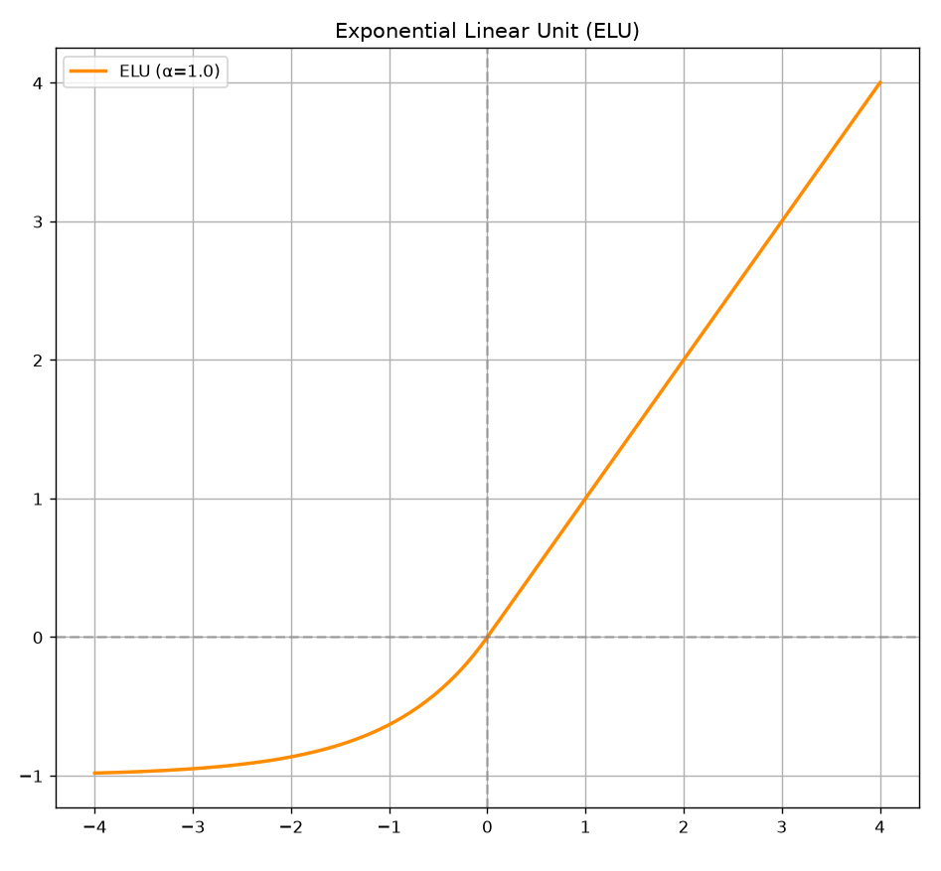
Uso: A diferencia de ReLU, ELU produce salidas negativas para entradas menores a cero, lo que ayuda a acercar la media de las activaciones a cero y acelera el aprendizaje, además se usa en capas ocultas en redes convolucionales (CNNs) profundas donde se busca evitar el problema de "neuronas muertas" manteniendo una curva suave.
GELU (Gaussian Error Linear Unit)
$$f\left(x\right)=x *Φ\left(x\right)=x*P\left(X≤x\right), donde X∼ ℵ(0,1)$$
Aproximación: $f\left(x\right)=0.5x(1+\tanh{(\sqrt{\frac{2}{π}}(x+0.044715x^{3}))})$
Rango de salida: [-0.17,$∞$]
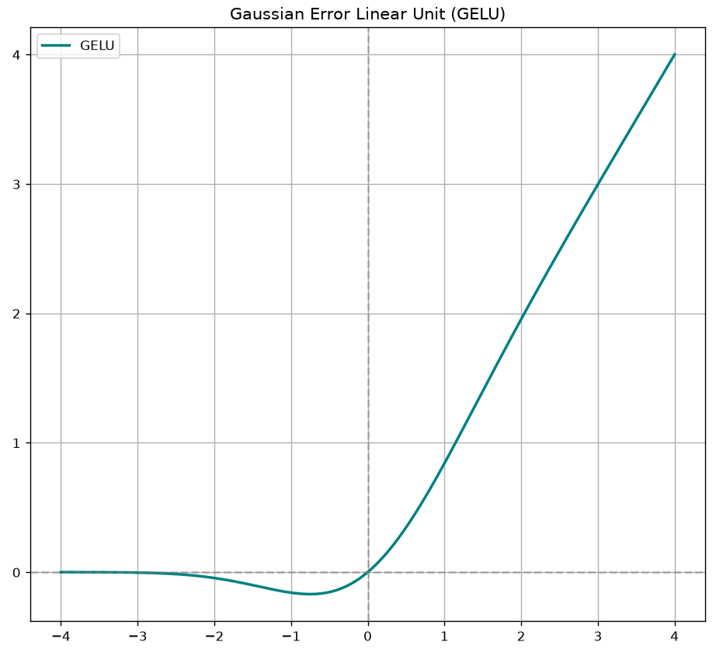
Uso principal: Es el estándar en Transformers modernos (como BERT, modelos GPT y ViT).
USO DE LAS FUNCIONES DE ACTIVACIÓN:
import numpy as np
from tensorflow.keras import layers, models

# 1. Crear un dataset sintético pequeño (100 muestras, 10 características)
X_train = np.random.randn(100, 10)
y_train = np.random.randint(0, 3, size=(100,)) # Clasificación de 3 clases

# 2. Definir el modelo usando diferentes funciones de activación en cada capa
model = models.Sequential([
# Capa de entrada + Capa oculta con ReLU
layers.Dense(32, activation='relu', input_shape=(10,)),

# Capa oculta con ELU
layers.Dense(16, activation='elu'),

# Capa oculta con GELU
layers.Dense(16, activation='gelu'),

# Capa oculta con Sigmoide
layers.Dense(8, activation='sigmoid'),

# Capa de salida con Softmax (3 clases)
layers.Dense(3, activation='softmax')
])

# 3. Compilar el modelo
model.compile(
optimizer='adam',
loss='sparse_categorical_crossentropy',
metrics=['accuracy']
)

# 4. Probar la propagación hacia adelante (Forward Pass) con 1 muestra
muestra_ejemplo = X_train[:1]
prediccion_probabilidades = model.predict(muestra_ejemplo, verbose=0)

print("--- Probabilidades de salida (Softmax) ---")
print(prediccion_probabilidades)
print(f"Suma de probabilidades: {np.sum(prediccion_probabilidades):.2f}")

# 5. Ejecutar 1 época de entrenamiento para verificar que funciona
print("\nEjecutando 1 paso de entrenamiento...")
history = model.fit(X_train, y_train, epochs=1, batch_size=16, verbose=1)

Salida:


